# Инструкция HackTheBox

С этого модуля вы будете проходить лабораторные работы в популярной платформе под названием **HackTheBox (HTB)**.

HackTheBox — это своего рода песочница для специалистов по информационной безопасности и системных администраторов. В ней разработаны лаборатории различного уровня сложности.

Обращаем ваше внимание, что в профессии «Специалист по кибербезопасности» очень важен английский язык, так как все утилиты, входящие в состав ПО, представлены исключительно на английском языке. Поэтому прохождение лабораторий на платформе — отличный шанс попрактиковаться в английском языке с нужной вам терминологией. Не пугайтесь, все вопросы легко переводятся в онлайн-переводчиках.

| **Важно:** Проходить данную площадку нужно в ОС Kali Linux, так как эта ОС обладает всеми инструментами для успешного прохождения. Обращаем ваше внимание, что нельзя проходить практику в HackTheBox на вашей основной машине из соображений безопасности. |
| --- |

Ниже мы рассмотрим:

* как зарегистрироваться и начать работу на платформе,
* где найти лабораторные работы, и что нужно сделать, чтобы успешно их пройти.

**Регистрация и подключение к платформе**

Зайдите на сайт [HackTheBox](https://www.hackthebox.com) и пройдите регистрацию, нажав на кнопку JOIN.



Заполните поля и завершите регистрацию.

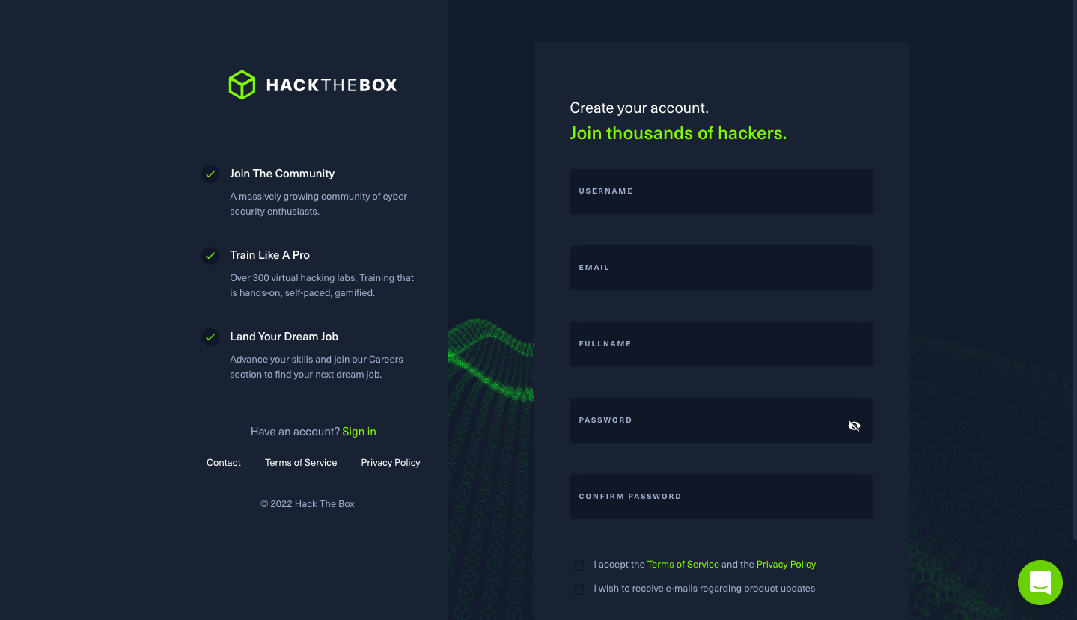

Зайдите в личный кабинет под своим логином и паролем — вы увидите главную страницу.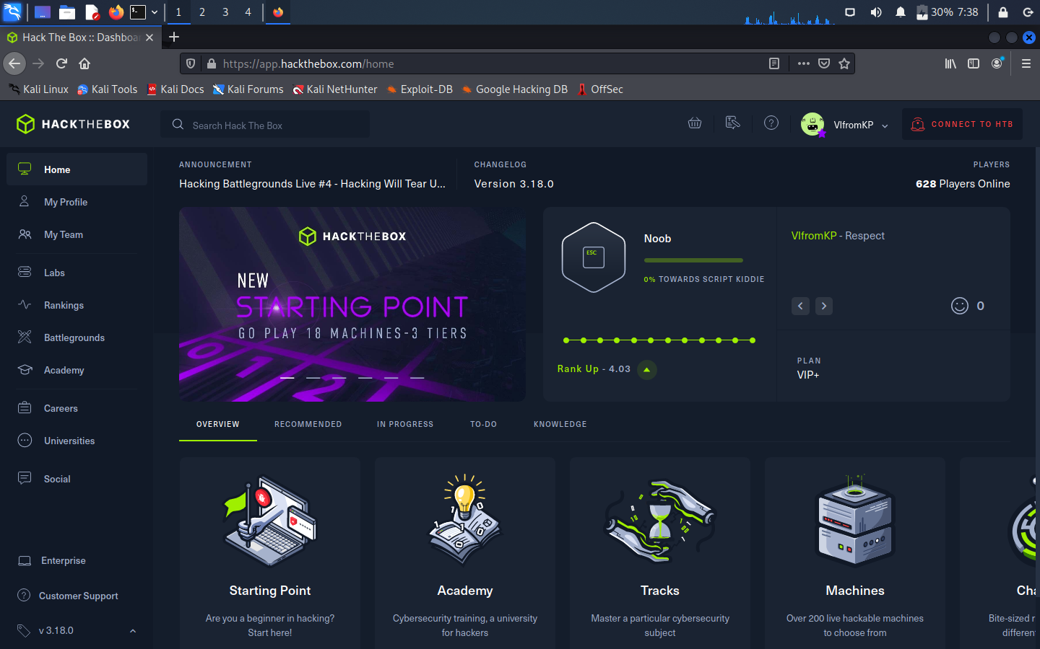

В правом верхнем углу страницы вы найдёте кнопку «**Connect to HTB**». Нажмите на нее, чтобы скачать файл для подключения к лаборатории. С помощью утилиты **openvpn** осуществите подключение.

| **Важно:** Процедуру подключения надо повторять каждый раз, когда вы заходите на платформу для выполнения лабораторной работы. |
| --- |

**Как проходить лабораторные работы?**

После того, как вы подключились по VPN, выберите «**Labs**», а затем «**Starting Point**» в меню слева. На открывшейся странице перейдите в «**TIER 0**».

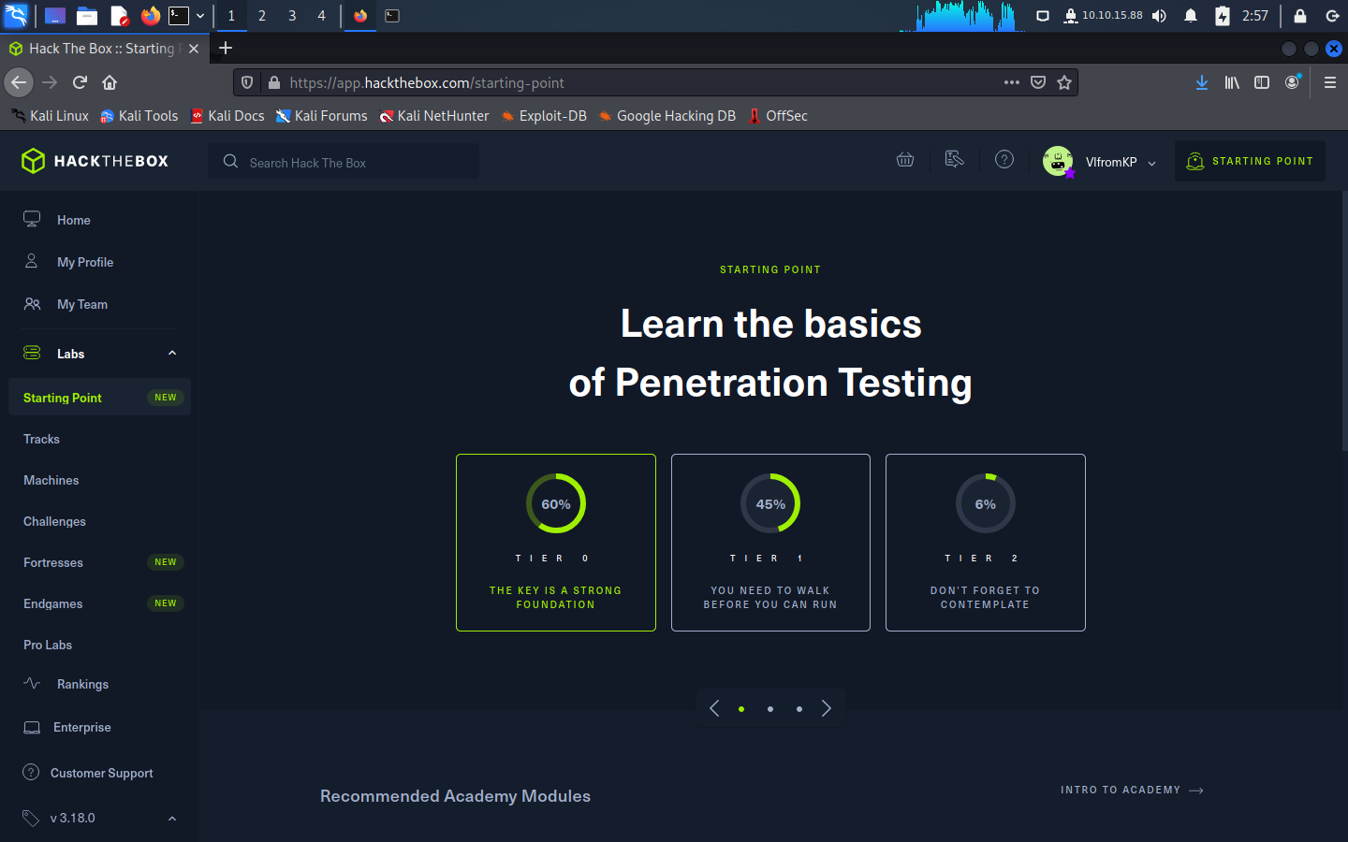

Вы увидите несколько лабораторий. Начинайте прохождение с первой — она называется «**Meow**».

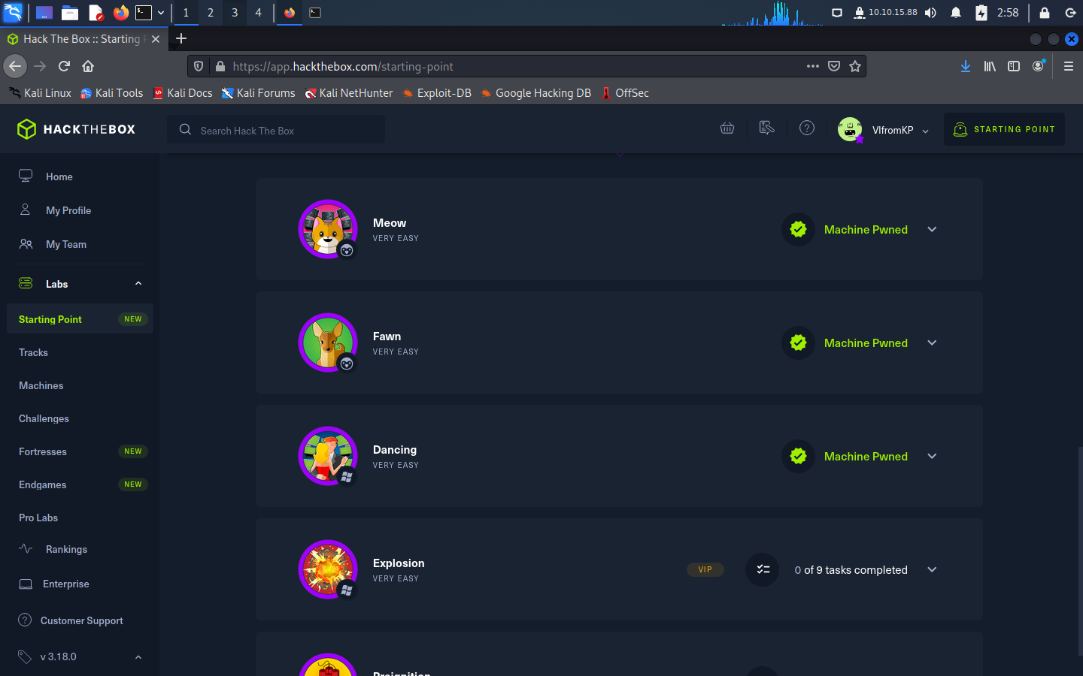

Как только вы зайдёте в лабораторию, нужно к ней присоединиться, для этого нажмите на кнопку «**Spawn machine**».

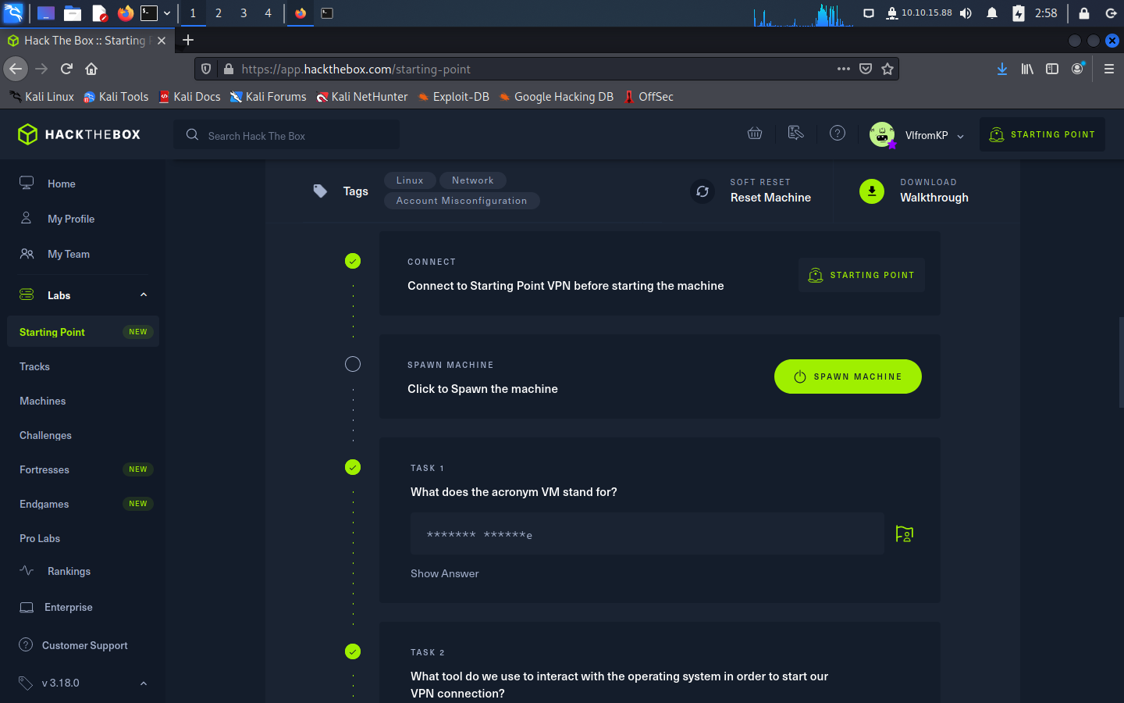

После присоединения вы увидите вопросы, в каждой лаборатории их разное количество. Все вопросы связаны с теорией, которую вы проходили на курсах Skillbox.

Когда вы ответите на все вопросы, выполните итоговое задание — оно заключается в получении флага. Флаг — это комбинация из букв и цифр, обычно хранящаяся в файле **flag.txt**. Именно он является конечной точкой выполнения лаборатории. Комбинацию из букв и цифр, содержащуюся в файле, впишите в последнее поле «**Submit flag**».

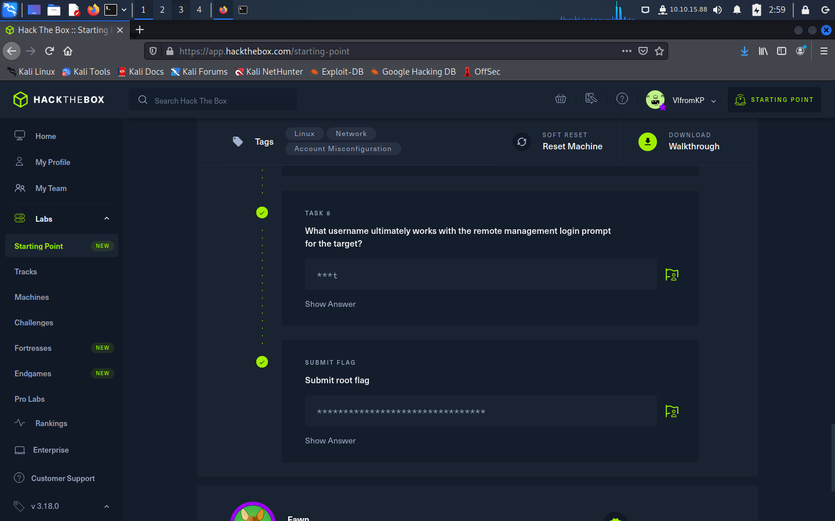

Если флаг верный, лаборатория считается пройденной, и вы можете приступать к следующей.

Желаем удачи!